2023年山东省聊城市中考道德与法治真题
亲爱的同学，伴随着考试的开始，你又走到了一个新的人生驿站。请你在答题之前，一定要仔细阅读以下说明：
1.本科目实行闭卷、笔试。试题由第1卷单项选择题及判断题与第Ⅱ卷问答题两部分组成，共6页，满分100分。考试时间90分钟。
2.将姓名、考场号、座号、考号填写在试题和答题卡指定的位置。
3.试题答案全部涂、写在答题卡上，完全按照答题卡中的“注意事项”答题
4.考试结束后，将本试题和答题卡一并交回。
第I卷单项选择题及判断题（共50分）
一、单项选择题（下列每小题的四个选项中，只有一项是最符合题意的，请你把所选答案标号填涂在答题卡相应位置。20个小题，每小题2分，共40分）
1. 中华文化中有许多名言警句往往蕴含着做人、做事的道理。下列对名言警句的解读正确的是（ ）
①役其所长，则事无废功；避其所短，则世无弃材矣——要编织人生梦想
②师者，所以传道授业解惑也——老师是我们学习的指导者和成长的引路人
③人而无信，不知其可也——诚信是一个人安身立命之本
④羞恶之心，义之端也——要坚持权利义务相统一
A. ①④ B. ②③ C. ②④ D. ③④
2. 下面漫画启示我们（ ）
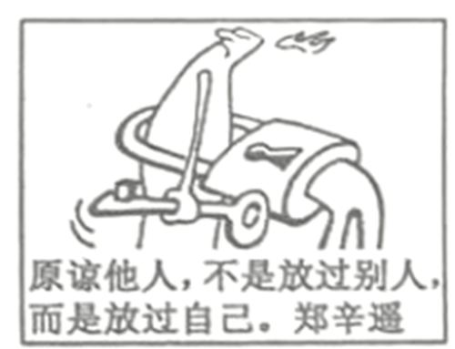
A. 友谊是一成不变的，要时刻呵护友谊
B 竞争必然伤害友谊，朋友之间不应该竞争
C. 为维护朋友情谊，要满足朋友的一切要求
D. 正确对待交友中受到的伤害，可以选择宽恕对方或结束友谊
3. 为了救助安徽芜湖一位罹患白血病的少年，2023年5月24日中午，历经4小时30分钟，马鞍山爱心小伙马成功在芜湖代矶山医院成功捐献了造血干细胞混悬液247毫升。这是（ ）
①热心公益的亲社会行为 ②律己宽人的处世准则
③奉献社会的人性之美 ④延续生命的人间大爱
A ①②③ B. ②③④ C. ①③④ D. ①②④
4. 近日，广西有网友发布了一段在医院避雨时随手拍下的视频，意外记录下感人一幕：背着孩子的女人和背着老人的男子在雨中擦肩而过。交错瞬间让我们仿佛看到人生的轮回“你养我小，我养你老”。材料表明了（ ）
①尊老爱幼是我国的传统美德 ②为了赢得点赞都要上传视频
③生命传承与亲情之爱的延续 ④孝亲敬长仅是成年人的义务
A. ①② B. ②④ C. ③④ D. ①③
5. 2023年“五一”期间，两名女子在某景区等待进入时，发现排错队，便直接插到另一队中，后面一位小伙子给予“提醒”。两名女子瞬间暴跳如雷，言辞狠辣地一阵“输出”，并推搡怒怼小伙“我们不好惹”！她们的言行受到众人谴责。这警示我们在公共场合要（ ）
①转移注意，随意发泄情绪 ②尊重他人，考虑他人感受
③文明有礼，切勿盛气凌人 ④遵守秩序，维护社会规则
A. ①②③ B. ②③④ C. ①③④ D. ①②④
6. 回首过去的2022，中国在装备制造、生态环境、乡村振兴等领域取得了一系列非凡业绩；中国空间站全面建成、首架C919大飞机正式交付、第三艘航母“福建舰”下水·…下列最能概括材料主题的是（ ）
A. 华夏之美在于环境优美 B. 中华文明世界首屈一指
C. 坚持创新已是科技强国 D. 辉煌成就提振中国自信
7. 2022年12月4日是第九个国家宪法日，2022年也是我国现行宪法公布施行四十周年。我市要求各学校举办形式多样的学习宪法活动。为此，青少年应该（ ）
①了解我国宪法产生和发展的历程 ②领会我国宪法的原则和精神
③理解宪法内容涵盖生活方方面面 ④积极参与我国宪法宣传活动
A ①②④ B. ①②③ C. ①③④ D. ②③④
8. 近日，中共中央、国务院印发《党和国家机构改革方案》。聊城某中学九年级（1）班准备出一期专题板报，宣传国家机构相关知识。下列适合作为本期板报内容的是（ ）
①人民代表大会——人民行使国家权力的机关
②人民政府——国家权力机关的执行机关
③监察委员会——行使监察权的机关
④中国共产主义青年团——中国共产党领导的先进青年的群团组织
A. ①②④ B. ①②③ C. ②③④ D. ①③④
2023年5月20日上午，吉尔吉斯斯坦总统萨德尔·扎帕罗夫一行来鲁访问，亲自到聊城中通客车股份有限公司上门“提车”——参加吉方采购1000辆燃气公交车下线仪式。山东重工旗下中通客车此次出口，是今年以来中国在“一带一路”沿线国家最大客车订单。依据材料回答下题:
9. 为抢抓“一带一路”倡议带来的巨大机遇，山东重工为所属企业搭建起一体化出口协同机制——由销售能力强的海外派驻人员担任“链长”总经理，统筹海外销售。公司出口产品近3年连续保持60%以上高速增长。这体现了（ ）
A. 高质量发展为我国奠定了根本政治前提
B. 中国成为世界经济增长的唯一稳定器
C. 改革开放是引领新发展格局的第一动力
D. 我省推进改革开放，积极拓展国际市场
10. 针对吉尔吉斯斯坦对公交车可靠性提出的要求，科研人员为该款车型配置了潍柴WP7高性能天然气发动机，采用全平低地板和大通道等设计，驾乘便利性、舒适性大为提升，可靠性达到世界一流水准。这表明（ ）
①企业要自强奋斗、敢于突破和创新
②提升创新能力是企业持续发展之基
③唯创新者进，唯创新者强，唯创新者胜
④我市在尖端技术领域走在世界前列
A. ①②③ B. ②③④ C. ①②④ D. ①③④
11. 2022年12月1日，《中华人民共和国反电信网络诈骗法》、《药品网络销售监督管理办法》等新法新规开始施行。要使这些法律法规得到落实，政府必须（ ）
A. 科学立法 B. 依法行政 C. 公正司法 D. 依法执政
12. 2023年“五一”假期，“好客山东”是毫无疑问的顶流。青岛、聊城、淄博……到处都是“人从众”。青岛地铁延时运营、聊城推荐美食攻略、淄博烧烤商家劝退排队“长龙”……这些充满人情味的服务，构成了“好客山东”的流量密码。要使“好客山东”健康发展，需要（ ）
①各地不仅重视风景，也要关注人文 ②从业者依法经营，诚信经营
③各部门把支持旅游业作为中心工作 ④政府统筹管理，完善公共服务
A. ①②③ B. ①②④ C. ①③④ D. ②③④
13. 2022年，聊城市委、市政府把幸福食堂建设作为一项重要民生工程重点推动，在东昌府区、茌平区、高新区、经济开发区、度假区先行试点，共建设了52处幸福食堂，让老年人在家门口吃上营养丰富、价格实惠的“爱心餐”。建设幸福食堂（ ）
①保障了老年人乐享“舌尖上的温暖” ②完美解决了我市人口老龄化加剧问题
③提升了老年人的获得感、幸福感 ④提高了居家养老水平，增进了民生福祉
A. ①②③ B. ①②④ C. ①③④ D. ②③④
14. 雄安新区按照5分钟、10分钟、15分钟生活圈要求，高标准规划建设学前教育、义务教育、高中阶段教育等22所学校，打造京津冀教育新高地。上述举措有助于（ ）
①推进教育均衡、优质发展 ②确保公民受教育权都能得以实现
③构建公平正义的美好社会 ④落实以人民为中心的发展思想
A. ①③④ B. ①②③ C. ②③④ D. ①②④
15. 2023年，我市某生态农场引进紫珠番茄、草莓番茄、羊角蜜等特色果蔬品种，提升配套设施水平，打造休闲采摘生态农场品牌，目前已吸引周围县市区8万多人前来游玩。这有利于（ ）
①摒弃传统种植业，寻找新的经济增长点 ②打造生态产业，推动乡村振兴
③促进农民增产增收，巩固脱贫攻坚成果 ④体验劳动生活，增长农业知识
A. ①②③ B. ②③④ C. ①③④ D. ①②④
16. 2023年2月26日，山东省中医药文化宣教基地在聊城古城区揭牌。揭牌仪式上，22名小学生一起诵读了中医经典—《黄帝内经·素问》和《大医精诚》部分篇章，展现了中医药文化的独特魅力。这有助于（ ）
①推动中医药文化薪火相传 ②坚定文化自信，增强民族自豪感
③激发青少年的爱国主义情感 ④推进依法治市，共建幸福新聊城
A ①②③ B. ①②④ C. ①③④ D. ②③④
17. 《烈士公祭办法》自2023年5月1日起施行。该办法要求各级各类学校组织学生以适当方式参加烈士公祭，发挥公祭活动对青少年的教育作用。其作用在于（ ）
①要参与网上祭奠英烈活动 ②赓续红色血脉，根植红色基因
③弘扬社会主义核心价值观 ④牢记烈士功绩，传承民族精神
A. ①③④ B. ①②③ C. ②③④ D. ①②④
18. 国家主席习近平在博整亚洲论坛2022年年会开幕式上，首次提出全球安全倡议。明确回答了“世界需要什么样的安全理念、各国怎样实现共同安全”的时代课题。这（ ）
①展现了中国担当和中国智慧 ②彰显了中国在国际事务中的主导地位
③丰富了人类命运共同体内涵 ④贡献了解决全球安全问题的中国方案
A. ①③④ B. ①②③ C. ②③④ D. ①②④
19. 关注、点评新闻是学习道德与法治的重要途径。下列表格中微新闻和微点评对应恰当的是（ ）
序号 | 微新闻 | 微点评
① | 《台湾问题与新时代中国统一事业》白皮书发表 | 表明我们有能力、有信心实现祖国完全统一
② | 新冠病毒感染调整为“乙类乙管” | 标志着新冠已不再威胁人们的身体健康
③ | 中国促进沙特和伊朗恢复外交关系 | 我国积极参与国际事务，维护世界和平
④ | 国务院发布《促进个体工商户发展条例》 | 国家鼓励、支持、引导非公有制经济发展

A. ①②③ B. ①②④ C. ①③④ D. ②③④
20. 下面漫画《怀才不遇》中的求职者之所以“怀才不遇”，是因为没有（ ）
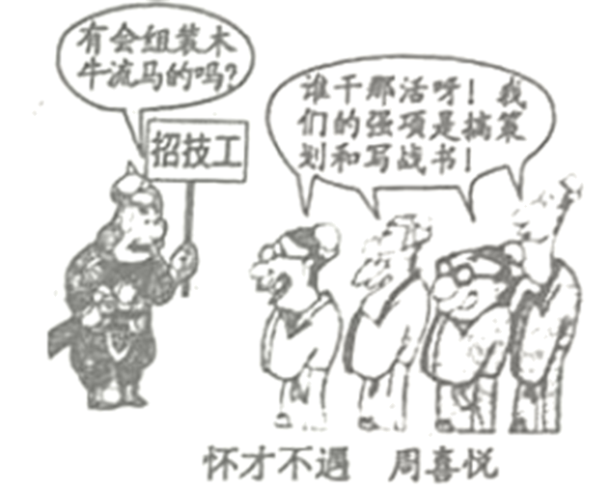
A. 考虑自己的兴趣爱好 B. 把握自己的个性特长
C. 结合自己的能力和经验 D. 满足国家与社会的需要
二、判断题（请你对下列观点进行判断，正确的在答题卡相应位置涂正确，错误的在答题卡相应位置涂错误。10个小题，每小题1分，共10分）
21. 每个人的生命是否有价值，这取决于个人成就的大小。（ ）
22. 不断克服自己的弱点，战胜自己、超越自己，是自强的重要内容。（ ）
23. “喜怒哀乐，人之常情”与“人非草木，孰能无情”中的“情”都指情感。（ ）
24. 2023年3月13日，十四届全国人大一次会议表决通过了关于修改立法法的决定，表明全国人大具有决定权。（ ）
25. “保障粮食供给，端牢中国饭碗”，说明粮食安全是国家安全的重要组成部分。（ ）
26. 中国式现代化，是中国共产党领导的社会主义现代化，表明中国共产党领导是中国特色社会主义最本质的特征。（ ）
27. 尊重和保障人权，是我国宪法的核心价值追求。（ ）
28. 山东深化新旧动能转换，表明政府在资源配置中起决定性作用。（ ）
29. 新修订的妇女权益保障法，优化妇女发展环境，体现了不同情况差别对待。（ ）
30. 2023年，中国积极开展中国特色大国外交，弘扬了和平、发展、公平、正义、民主、自由的全人类共同价值。（ ）
第Ⅱ卷问答题（共50分）
三、问答题（4个小题，共50分）
31. 【推进全环境育人培养健全人格】
“把雷锋精神代代传承下去——纪念毛泽东等老一辈革命家为雷锋同志题词六十周年”座谈会2023年2月23日在京召开。会上传达了中共中央总书记、国家主席、中央军委主席习近平的重要指示。习近平强调，新征程上，让学雷锋在人民群众特别是青少年中蔚然成风，让学雷锋活动融入日常、化作经常，让雷锋精神在新时代绽放更加璀璨的光芒。
为响应习近平总书记的号召，我市某校举办了“文明礼貌月”主题活动。
活动一 小道同学摘抄了两则雷锋日记，与同学们分享。
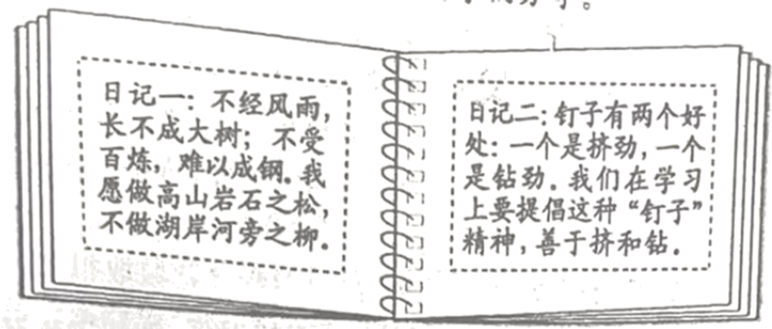
（1）请你结合教材有关知识，从两则日记中，任选一则日记谈谈你从中得到的启示。
注意：只能选择一则日记来回答，若不写清选择日记一或日记二，本题不得分。
活动二 小德同学在道德与法治课堂上分享了一则新闻。
2022年11月10日，中共聊城市委教育工委印发《关于推进聊城市全环境育人试验区建设的实施意见》。文件提出：到“十四五”末，在全市牢固树立全环境立德树人理念，完善学校、家庭、社会、网络协同育人机制，优化学校全员全程全方位育人格局，整体提升家庭育人水平，营造社会保障支持育人的浓厚氛围，全面清朗网络育人环境，全社会各阶层把立德树人作为共同责任，全力保障儿童少年健康成长、成才，打造新时代全环境立德树人的聊城样板。
（2）请你结合教材有关知识，为聊城市委教育工委重视青少年健康成长，打造新时代全环境立德树人的聊城样板，找到理论依据。
32. 【共赴“两河之约”涵养家国情怀】
《中华人民共和国黄河保护法》于2023年4月1日开始施行。聊城依黄河而生、因运河而兴，农耕文明的黄河文化与代表商业文明的运河文化在这里交相辉映。2023年3月7日，聊城市委书记李长萍在“我家门前有条河”文旅系列活动成果发布暨2023“两河之约”（聊城）文旅推广季启动仪式上的致辞中指出:黄河，源远流长、奔腾不息，灿烂文化因“河”传承;大运河，沟通南北、贯通古今，美好生活应“运”而生。这两条举世闻名的河流，一横一纵、一刚一柔，千百年来滋养着中华文明，使两岸人民世代受益。她们在聊城交汇，创造了昔日辉煌和今朝美景，推动聊城迈入了高质量发展的“黄河+大运河时代”。
（1）如何让聊城这座“两河明珠”城市有颜值、有内涵、有温度？请你向政府有关部门提出合理化建议。
（2）你校准备组织“行走两河故道，探寻两河文化”为主题的研学活动，请你简要介绍本次研学目的，并设计1个研学内容。
研学目的
研学内容

33. 【严惩网络暴力增强法治观念】
材料一 党的二十大报告提出，要建全网络综合治理体系，推动形成良好网络生态。2023年的政府工作报告中强调，加强和创新互联网内容建设，深化网络生态治理。最高人民检察院、最高人民法院也将严惩网络暴力写入工作报告，坚决惩治网暴“按键伤人”。
（1）材料一说明了什么？
材料二 阅读漫画《严惩网暴》
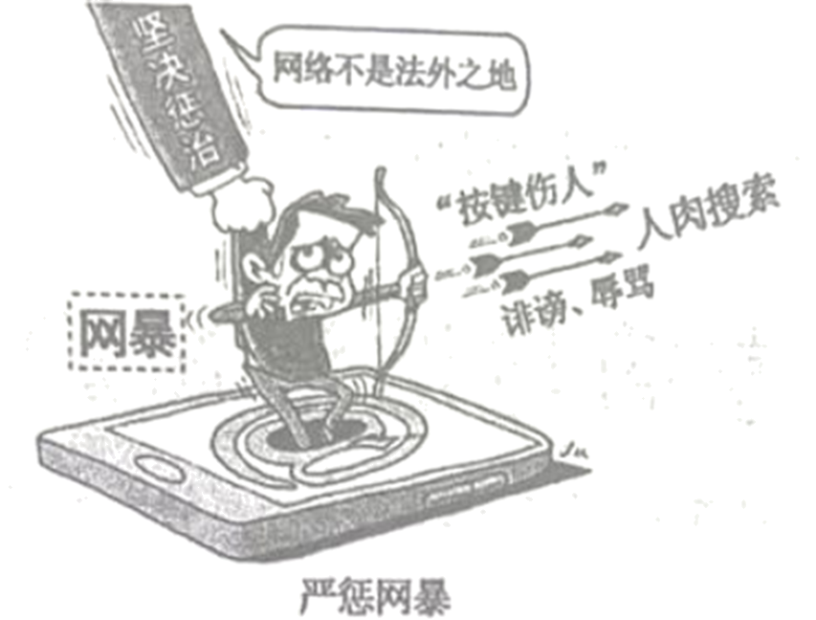
备注：“按键伤人”是指在网络上使用暴力伤害他人的行为。
（2）请你对漫画中网暴“按键伤人”的行为进行点评。
（3）为避免网暴“按键伤人”的行为，青少年应如何做？
34. 【培养责任意识提高政治认同】
党的二十大擘画了全面建设社会主义现代化国家、以中国式现代化全面推进中华民族伟大复兴的宏伟蓝图，吹响了奋进新征程的时代号角。我市某校九年级（1）班开展了以“中国式现代化”为主题的学习活动，邀请你参与其中。
◆解密现代化
习近平总书记在党的二十大报告中阐述了中国式现代化五个方面的中国特色：中国式现代化是人口规模巨大的现代化，是全体人民共同富裕的现代化，是物质文明和精神文明相协调的现代化，_________的现代化，是走和平发展道路的现代化。
（1）请回答出横线上空缺的正确内容。
◆图说现代化
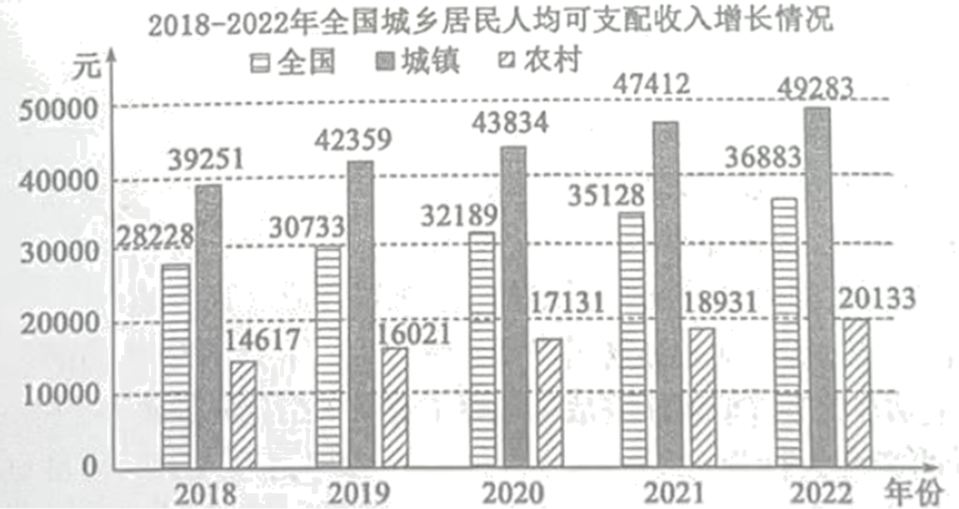
（2）综合分析上述图表，你能得出什么结论？针对图表反映的问题，请提出你的解决措施。
◆携手现代化
2023年3月15日，习近平总书记在出席中国共产党与世界政党高层对话会上发表了《携手同行现代化之路》的主旨讲话，首次提出全球文明倡议。中国式现代化作为人类文明新形态，与全球其他文明相互借鉴，必将极大丰富世界文明百花园，让世界文明百花园姹紫嫣红、生机盎然。
（3）如何“让世界文明百花园姹紫嫣红、生机盎然”？

